**MANUFACTURA DE DOSIFICADOR MICROFLUÍDICO PARA POTENCIOSTATO**

***Versión 1.0***

**Elaboró: Ailin Prado Falla**

# OBJETIVO

# Documentar la manufactura de un sistema microfluídico para tres entradas de muestras para medición en potenciostato con sensor acoplado.

# REQUISITOS

Para seguir este tutorial es necesario tener conocimiento en el uso de bombas de jeringa, Altium Design y AutoDesk AutoCAD.

# REQUISITOS DE EQUIPOS

Bomba de jeringa, potenciostato.

# PASO A PASO

## DISEÑO SISTEMA MICROFLUÍDICO

El diseño de la Figura 1 se realizará en Autocad 2D para corte laser en una lámina de acrílico transparente de 2.5mm de grosor.

.

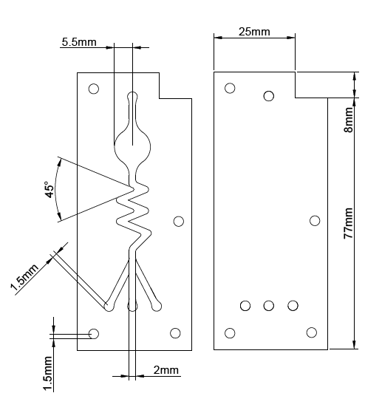

Figura 1: Diseño AutoCAD piezas de sistema microfluídico.

Después del corte se deben lavar las piezas hasta eliminar los restos quemados por el láser.

## DISEÑO ELECTRODOS EN PCB

## El diseño se inicia en la herramienta AutoCAD 2D para definir la forma, ángulos y medidas de los electrodos mostrados en la figura 2.

## 

Figura 2. Diseño de la PCB sensor MMP en Autodesk AutoCAD.

## Con el dibujo hecho se guarda como .dwg se pasa a Altium Design y se siguen los siguientes pasos:

## Abrir un nuevo proyecto.

## Crear PCB.

## Importar archivo .dwg.

## Seleccionar el dibujo importado.

## Definir la forma del board siguiendo la ruta: Design -> Board shape -> Define board shape from selected objects.

## Crear regiones en Top Layer de los electrodos sin los canales ni los pines siguiendo la ruta: Tools -> Convert -> Create region from selected primitives

## Usando la herramienta Interactively Route Connections crear los canales de los electrodos a los pines.

## Con la herramienta Place Line, crear el borde del board en Top layer y en Top solder.

## Crear un círculo del radio de los electrodos (5.5mm) en la capa Top solder

## 

## Figura 3. Diseño en Altium Design de capa Top solder.

## Colocar pines con la opción Place Via.

## Colocar huecos de tornillería en la opción Place Via y modificando diámetro a 3mm en Diameter y en Hole size.

## Seguir intructivo del Departamento de Ingeniería Electrica y Electrónica para impresión de PCB.

## Figura 4. A) Diseño en Altium Design vista 2D. B) Diseño en Altium Design vista 3D.

## 

## Figura 5. PCB impresa.

## ENSAMBLE

## Con las piezas cortadas se debe asegurar que la muela para los pines quede al lado derecho y la tapa encima. Se esparcirá cloruro de metileno (metacrilato) en la capa inferior (la que tiene el diseño del canal) de forma homogénea y se pondrá la tapa encima cuidando que queden perfectamente alineadas. Después se coloca una pesa por 10min para asegurar el pegado como se ve en la figura 6.

## 

## Figura 6. Pegado de acrílicos.

## La PCB será pegada utilizando cianoacrilato (pegamento instantáneo). Se colocará un tornillo como guía en la PCB para insertar el acrílico una vez se aplique el pegamento. Este será exparcido de forma homogénea por la capa inferior del acrílico usando una brocha gruesa de la siguiente forma:

## Verter el pegamento sobre toda la superficie.

## Exparcir con la brocha

## Colocar el acrílico cuidando su orientación sobre la PCB

## Asegurar que ambas piezas queden alineadas.

## Colocar una pesa por 10min.

## Insertando imagen...

## Figura 7. Ensamble acrílico con PCB.

## Una vez pegadas ambas piezas se procede con la colocación de los canales metálicos de diámetro de 2.5mm con pegamento Universal. Este se aplica sobre el cilindro. Después se inserta el tubo en los agujeros de entrada y salida y se espera por 3h.

## Finalmente son colocados los tornillos de 3mm de diámetro obteniendo el prototipo final mostrado en la figura 8.

## Figura 8. Prototipo final ensamblado.

## ELIMINACIÓN DE FUGAS

## Para probar y eliminar las fugas se necesita de 1 a 3 jeringas de 5ml o 10ml, 4 sondas de calibre 8, agua y pegamento instantáneo. Pasos:

## Cortar la salida de las sondas 5cm.

## Insertar el agujero hecho en los canales metálicos.

## Llenar una jeringa con agua e insertarla en la boquilla de la sonda de entrada.

## Dirigir la salida de las otras sondas a un recipiente para evitar desperdicios.

## Enviar el agua con la jeringa al canal.

## 

## Figura 9. Prueba de fugas.

## Si hay fugas, retirar sondas y usar el pegamento para sellarlas por los costados.

## Dejar secar el pegamento y volver a empezar.